**【20202　票據事故資料查詢】**

**壹、交易介紹**

|  |  |
| --- | --- |
| 原交易代號 | 原交易名稱 |
| T271 | 票據事故查詢 |
| TA71 | 票據事故查詢 |

‧整合原交易如上。

‧可查詢票據事故之退票理由及退票明細內容查詢。

**貳、執行路徑**

查詢→事故資料查詢→票據事故資料查詢

**參、操作及業務規則說明**

　　輸入欲查詢票據事故之「帳號」，「是否查詢廢票」欄位會預設帶「0-否」，點選【執行】即可查詢票據事故。

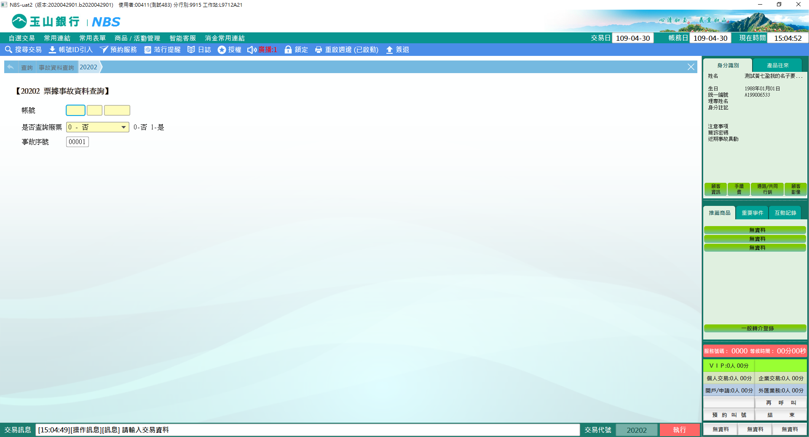

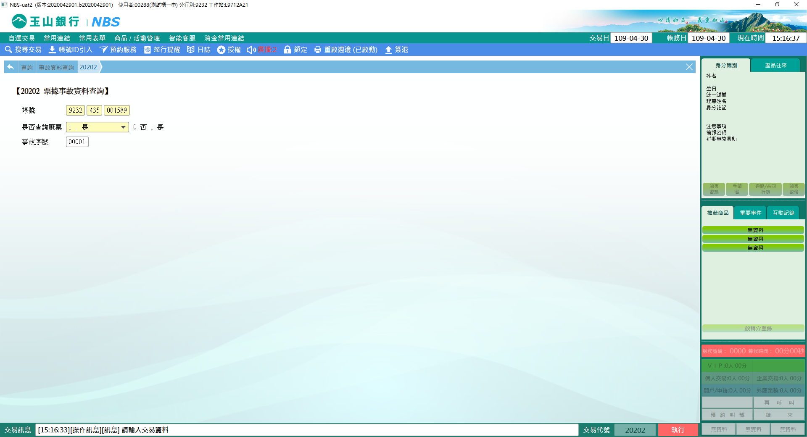

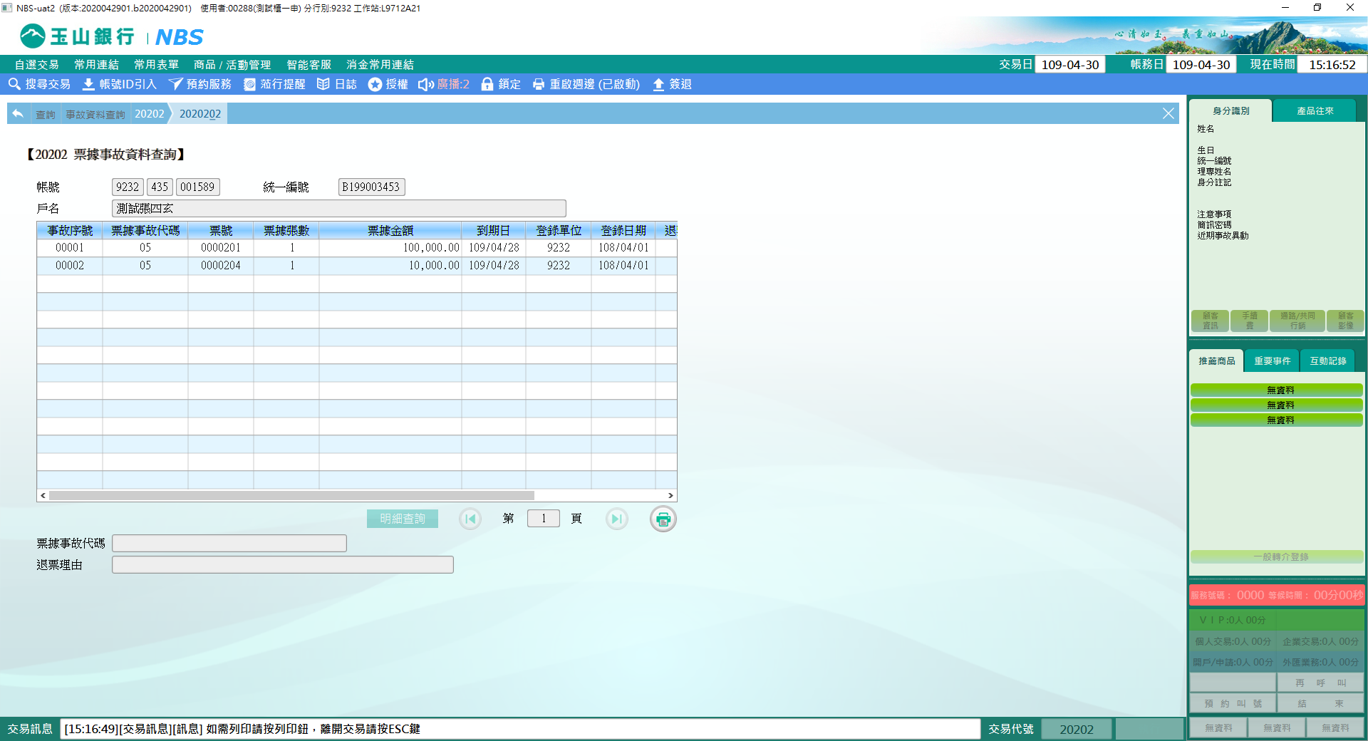

　　系統帶出查詢結果，可點選表格內其中一筆查看票據事故代碼及退票理由，若需進一步查詢明細資訊可再點選【明細查詢】查詢細項登錄內容。

※明細查詢內容，如需列印可按【列印】按鈕，放入短單即可。

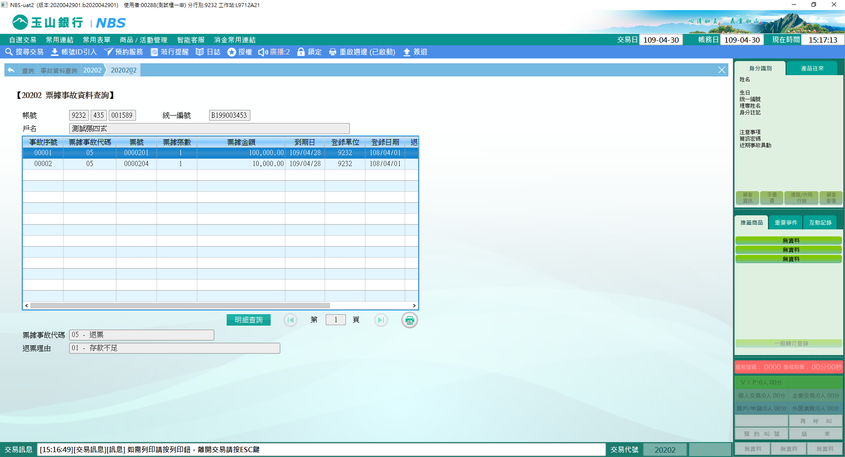

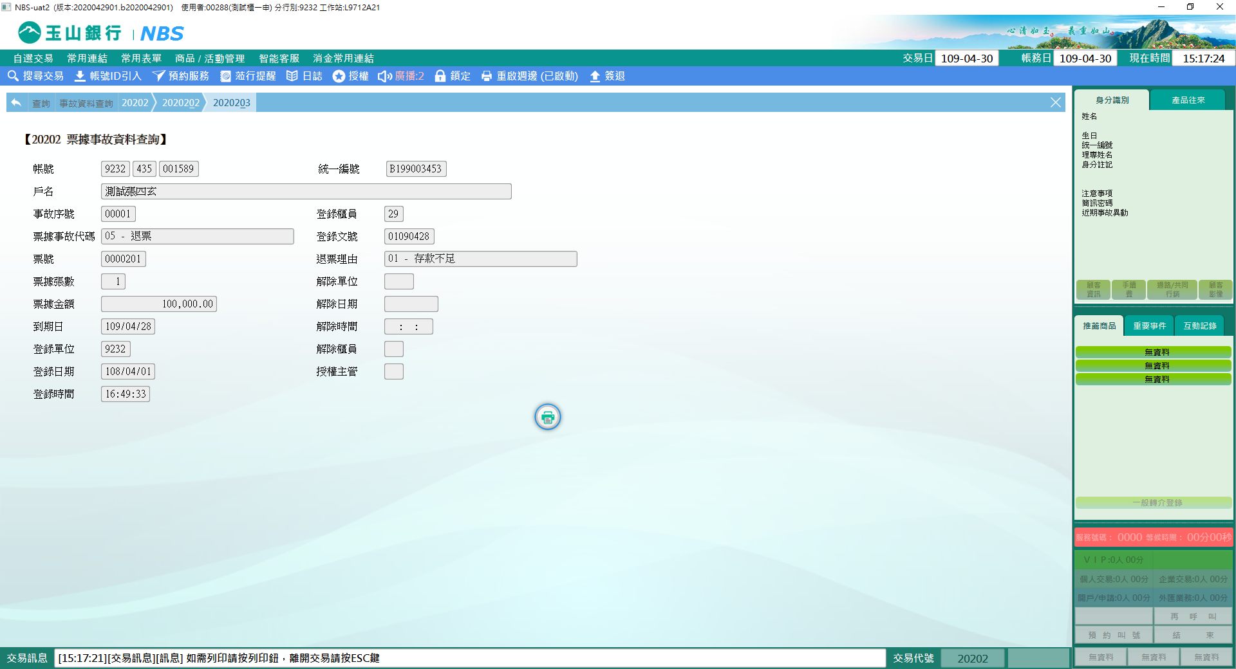

**肆、權限限制**

　　無。